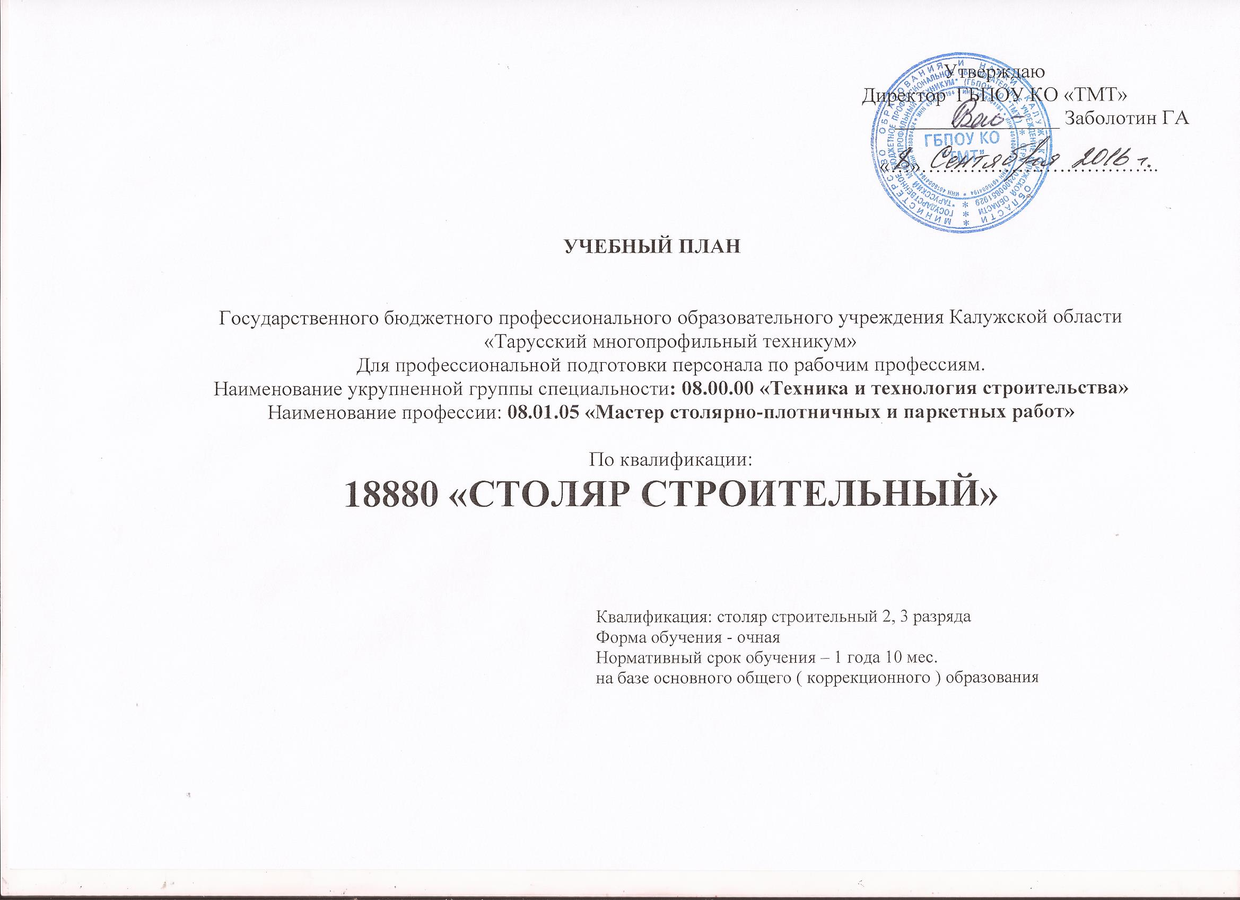

План учебного процесса
18880 «СТОЛЯР СТРОИТЕЛЬНЫЙ»
Индекс | Наименование циклов, дисциплин, профессиональных модулей, МДК, практик | Формы промежуточной  аттестации | Учебная нагрузка  обучающихся (час.)
 |  |  | Максимальная | Самостоятельная работа | Обязательная аудиторная |  |  | ^{1 курс} |  | _{2 курс}
 |  |  |  |  | Всего занятий | в т.ч. |  | 1 сем | 2 сем | 3 сем | 4 сем
 |  |  |  |  |  | лаб. и практ.  занятий. Семинары | курсовых работ (проектов) | 17 нед | 21 нед | 17нед | 9  нед
1 | 2 | 3 | 4 | 5 | 6 | 8 | 9 | 12 | 13 | 14 | 15
ОДБ | Общеобразовательные дисциплины базовые |  | 566 | 0 | 566 | 0 | 0 | 136 | 180 | 170 | 80
ОДБ.01 | История родного края |  | 61 | 0 | 61 | 0 | 0 | 17 | 20 | 17 | 7
ОДБ.02 | Основы правоведения |  | 30 | 0 | 30 | 0 | 0 | 0 | 0 | 17 | 13
ОДБ.03 | Физическая культура |  | 256 | 0 | 256 | 0 | 0 | 68 | 80 | 68 | 40
ОДБ.04 | ОБЖ |  | 61 | 0 | 61 | 0 | 0 | 17 | 20 | 17 | 7
ОДБ.05 | Этика и культура общения |  | 67 | 0 | 67 | 0 | 0 | 17 | 20 | 17 | 13
ОДБ.06 | Основы экологии |  | 34 | 0 | 34 | 0 | 0 | 0 | 0 | 34 | 0
ОДБ.07 | Математика |  | 57 | 0 | 57 | 0 | 0 | 17 | 40 | 0 | 0
П.00 | Профессиональный цикл |  |  | 0 | 1738 | 0 | 0 | 476 | 576 | 442 | 244
ОП.00 | Общепрофессиональные дисциплины |  | 262 | 0 | 262 | 0 | 0 | 64 | 80 | 68 | 50
ОП.01 | Материаловедение |  | 116 | 0 | 116 | 0 | 0 | 17 | 43 | 34 | 22
ОП.02 | Основы экономики строительства |  | 30 | 0 | 30 | 0 | 0 | 0 | 0 | 17 | 13
ОП.03 | Строительное черчение |  | 54 | 0 | 54 | 0 | 0 | 17 | 37 | 0 | 0
ОП.04 | БЖ |  | 32 | 0 | 32 | 0 | 0 | 0 | 0 | 17 | 15
ОП.05 | Охрана труда |  | 30 | 0 | 30 | 0 | 0 | 30 | 0 | 0 | 0
ПМ.00 | Профессиональные модули |  | 1476 | 0 | 1476 | 0 | 0 | 412 | 496 | 374 | 194
ПМ.01 | Выполнение столярных работ | Э | 908 | 0 | 908 | 0 | 0 | 412 | 496 | 0 | 0
МДК. 01.01. | Технология изготовления столярных изделий и столярно монтажных работ |  | 128 | 0 | 128 | 0 | 0 | 68 | 60 | 0 | 0
УП 01. | Учебная практика |  | 780 | 0 | 780 | 0 | 0 | 344 | 436 | 0 | 0
ПМ. 02. | Выполнение плотничных работ | Э | 568 | 0 | 568 | 0 | 0 | 0 | 0 | 374 | 194
МДК. 02.01. | Технология устройства деревянных конструкций и сборки деревянных домов |  | 108 | 0 | 108 | 0 | 0 | 0 | 0 | 51 | 57
УП 02. | Учебная практика |  | 460 | 0 | 460 | 0 | 0 | 0 | 0 | 323 | 137
 | Всего |  | 2304 | 0 | 2304 | 0 | 0 | 612 | 756 | 612 | 324
УП | Учебная практика за 1 курс |  |  |  |  |  |  | - | 2 нед | - | -
ПП | Производственная практика |  |  |  |  |  |  | - | - | - | 12 нед
ПА | Промежуточная аттестация |  |  |  |  |  |  | - | 1 нед | - | 1 нед
ГИА | Государственная итоговая аттестация |  |  |  |  |  |  | - | - | - | 2 нед
 |  |  |  |  | всего
Государственная итоговая аттестация
1.Программа базовой подготовки
1.1. Квалификационная работа
Выполнение квалификационной работы с 15 июня по 22 июня (всего 1 нед.)
Защита квалификационной работы с 23 июня по 30 июня (всего 1 нед.)
 |  |  |  |  |  | Дисциплин в МДК |  | 68 | 60 | 51 | 57
 |  |  |  |  |  | Уч. практика |  | 344 | 436 | 323 | 137
 |  |  |  |  |  | уч. Прак. За 1 курс |  | 0 | 72 | 0 | 0
 |  |  |  |  |  | Пр. пр. |  | 0 | 0 | 0 | 432
 |  |  |  |  |  | Экзамен |  | 0 | 1 | 0 | 1

